Załącznik nr 13 do Programu
Ministra Rodziny i Polityki Społecznej
„Asystent osobisty osoby z niepełnosprawnością” dla Jednostek Samorządu Terytorialnego − edycja 2024

Instrukcja obsługi

Generatora Funduszu Solidarnościowego

Biuro Funduszu Solidarnościowego
w Ministerstwie Rodziny i Polityki Społecznej
https://bfs.mrips.gov.pl

Wersja dokumentu z dnia 31.07.2023

Spis treści
Spis treści 2
1. Informacje ogólne 3
2. Rejestracja i zarządzanie kontem 3
Rejestracja nowego użytkownika 3
Odzyskiwanie dostępu do konta 4
Logowanie do systemu 6
3. Dostęp do systemu 7
Wybór roli w systemie 7
Tworzenie profilu użytkownika 7
Wybór programu 8
Edycja Profilu 8
Dodanie nowego użytkownika w ramach Profilu JST 9
4. Użytkowanie aplikacji 10
Menu główne 10
Menu górne 13
5. Udogodnienia dla osób słabowidzących 14

Informacje ogólne
Generator Funduszu Solidarnościowy jest aplikacją webową, dostępną wyłącznie dla zarejestrowanych w systemie użytkowników. Generator dostępny jest pod adresem url: https://bfs.mrips.gov.pl

Rejestracja i zarządzanie kontem

Rejestracja nowego użytkownika
Aby zarejestrować się w systemie wykonaj następujące kroki:
KROK 1. Wybierz zakładkę Zarejestruj się

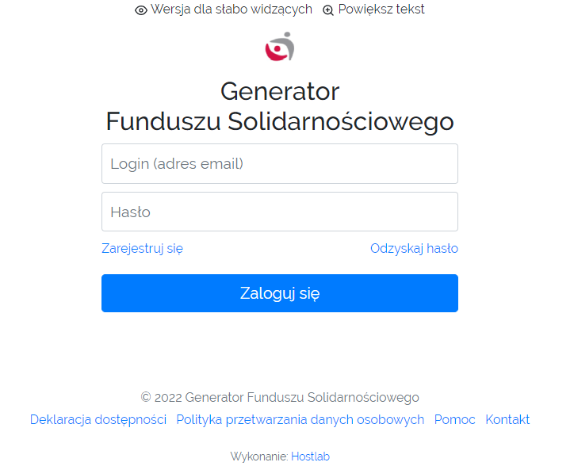

KROK 2. Uzupełnij formularz rejestracyjny zgodnie z zakresem danych wyświetlonym na ekranie.
UWAGA! System posiada zabezpieczenie CAPTCHA, którego zadaniem jest umożliwienie przesłanie danych wyłącznie wypełnionych przez człowieka.
KROK 3. Zaznacz pole wyboru „I’m not a robot” i następnie przycisk Zarejestruj się.
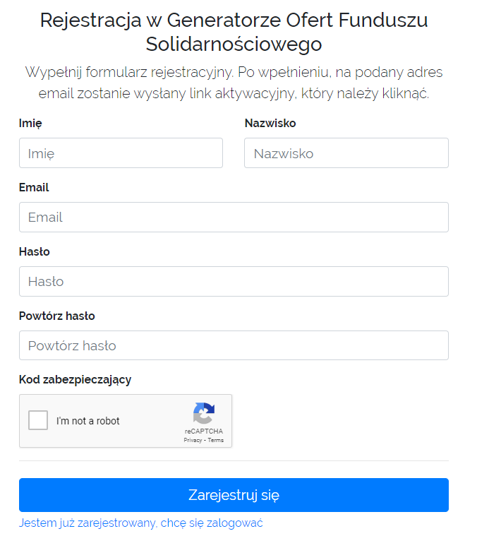

KROK 4. Dokonaj aktywacji konta przy użyciu linka otrzymanego w wiadomości na Twój adres e-mail.

Odzyskiwanie dostępu do konta
Aby odzyskać zapomniane hasło do Twojego konta wykonaj następujące kroki:
KROK 1. Wybierz zakładkę Odzyskaj hasło

KROK 2. Uzupełnij adres e-mail, podany podczas rejestracji konta
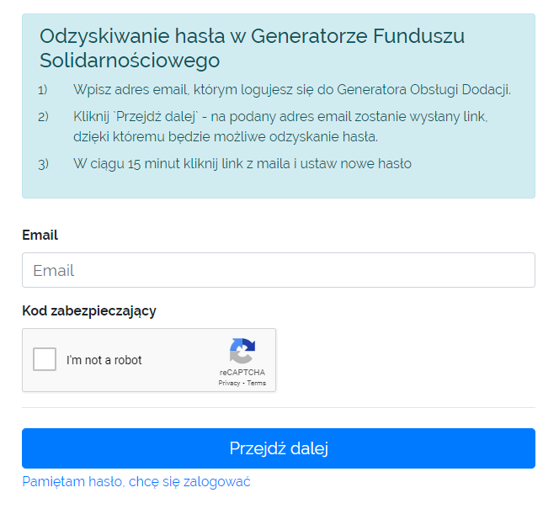

Krok 3. Odczytaj wiadomość e-mail otrzymaną z systemu, która zawiera link przekierowujący do formularza odzyskiwania hasła w generatorze.
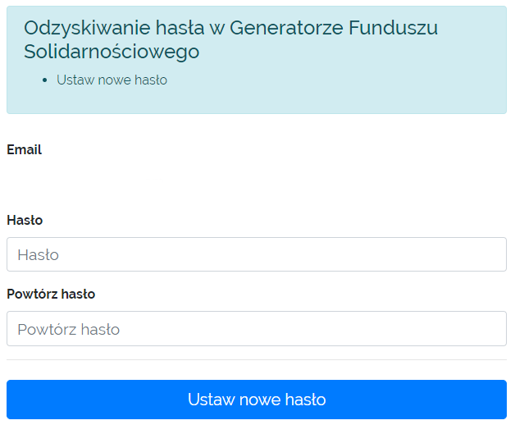
Krok 4. Naciśnij przycisk Ustaw nowe hasło.

Logowanie do systemu
Aby załogować się do systemu należy:
KROK 1. Przy użyciu przeglądarki internetowej wejdź na stronę: https://bfs.mrips.gov.pl
KROK 2. Uzupełnij dane zgodnie z zakresem danych wyświetlonym na ekranie
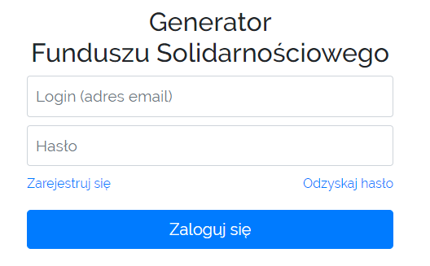
KROK 3. Naciśnij przycisk Zaloguj się

Dostęp do systemu

Wybór roli w systemie
Po zalogowaniu się należy dokonać wyboru roli w systemie, która determinuje dostęp do właściwego Programu.
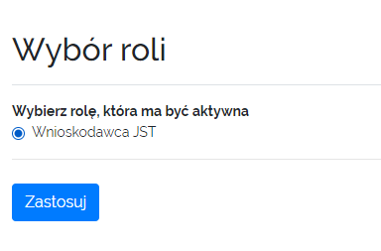

Po wybraniu roli do Twojego konta zostanie przypisana rola Wnioskodawcy JST

Tworzenie profilu użytkownika
Aby utworzyć profil użytkownika należy:
Krok 1. Z menu bocznego wybierz zakładkę Profil JST
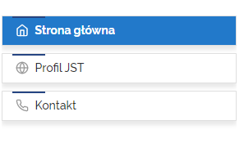

KROK 2. Wybierz zakładkę Utwórz profil
KROK 3. Wybierz z listy rozwijanej właściwe dla użytkownika Województwo oraz Nazwę JST
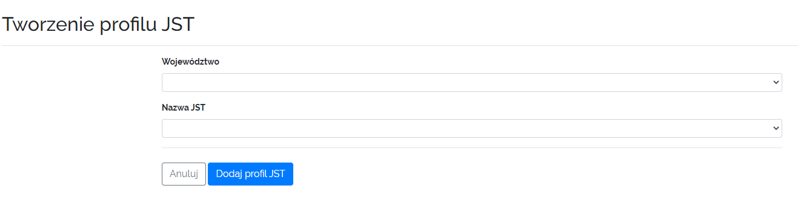

KROK 4. Wybierz przycisk Dodaj profil JST

Wybór programu
Po utworzeniu Profilu JST należy wybrać program, w którym użytkownik planuje złożyć wniosek.

Edycja Profilu
Edycja profilu umożliwia uzupełnienie danych Jednostki, którą reprezentuje użytkownik. Aby edytować dane Profilu JST należy:
KROK 1. Z menu bocznego wybierz zakładkę Profil JST
KROK 2. Wybierz przycisk Opcje > następnie przycisk Edycja
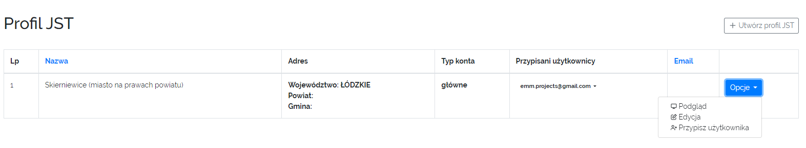

KROK 3. Uzupełnij dane zgodnie z zakresem danych wyświetlonym na ekranie
Uwaga! Po uzupełnieniu danych Profilu JST, należy dołączyć upoważnienie opatrzone podpisem kwalifikowanym Wójta/Burmistrza/Prezydenta Miasta, w imieniu którego dany użytkownik podejmuje czynności w generatorze.

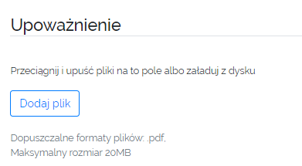

Dodanie nowego użytkownika w ramach Profilu JST
Profil JST tworzony jest przez jednego użytkownika JST w ramach jednego konta. Jeśli w ramach jednego JST chcemy nadać uprawnienia dla większej liczby użytkowników należy:
KROK 1. Z menu bocznego wybierz zakładkę Profil JST
KROK 2. Wybierz przycisk Opcje > następnie przycisk Przypisz użytkownika
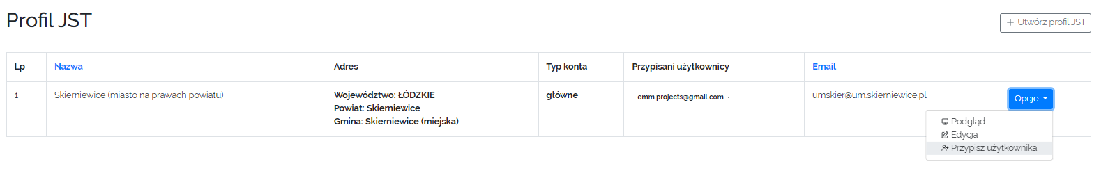

Uwaga! Użytkownik, którego chcemy przypisać do JST, musi posiadać w systemie zarejestrowane i aktywne konto użytkownika.
KROK 3. Uzupełnij adres e-mail użytkownika, którego zamierzasz przypisać do profilu JST.
KROK 4. Wybierz przycisk Przypisz użytkownika
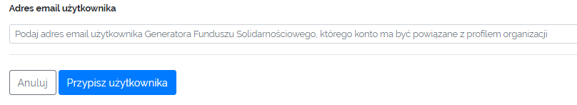

Użytkowanie aplikacji
Panel Użytkownika JST składa się z:
- menu głównego (lewa strona ekranu)
- menu górnego (górna część ekranu)
- obszaru roboczego (środkowa część ekranu)

Menu główne
Zalogowany użytkownik w menu głównym posiada dostęp następujących modułów:
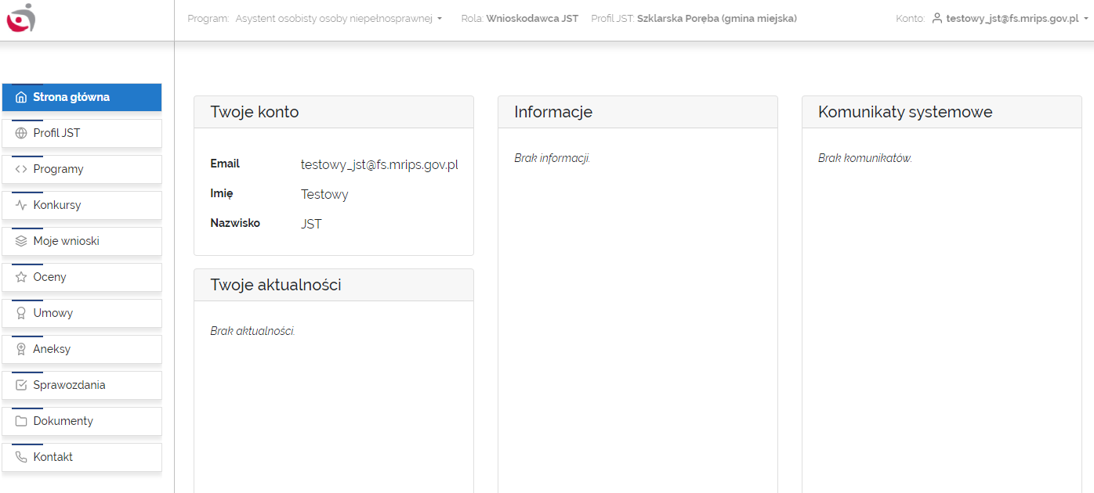
- Strona główna: prezentuje pulpit użytkownika w którym dostępne są dane dot. konta użytkownika, okno informacji oraz komunikatów systemowych.

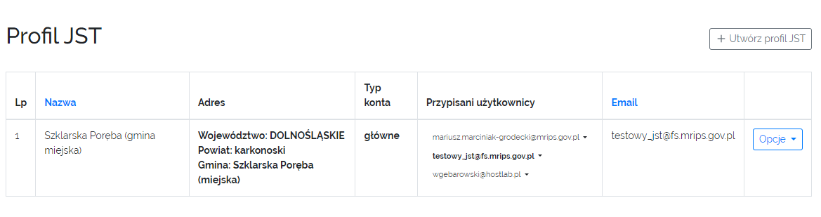
- Profil JST: zapewnia dostęp do informacji zawartych w profilu JST, umożliwia edycję danych, a także przypisywanie użytkowników w ramach danego JST. M

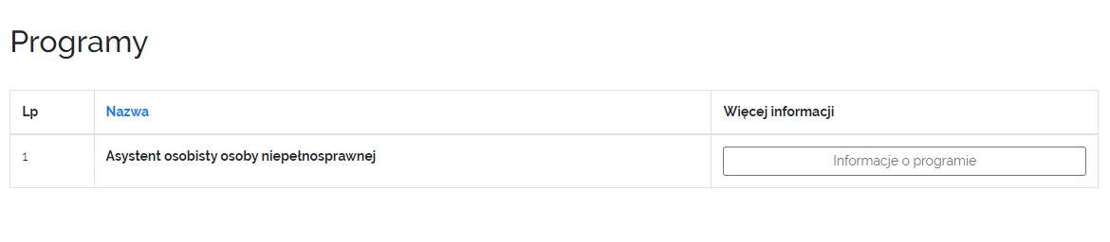
- Program: zapewnia dostęp do informacji na temat programów dedykowanych dla JST, umożliwia zapoznanie się z treścią Programu oraz załącznikami.

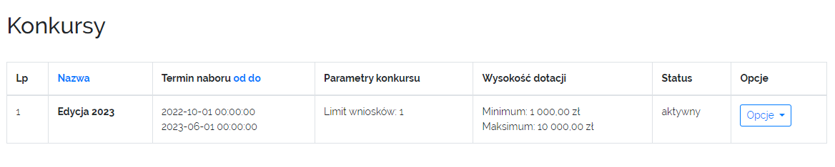
- Konkursy: zapewnia dostęp do informacji na temat konkursów dedykowanych dla JST oraz umożliwia złożenie wniosku w ramach danego konkursu.
Uwaga! Formularz wniosku został przygotowany w przejrzysty i hierarchiczny sposób. Pola tekstowe posiadają etykiety, które informują użytkownika, jakie dane powinny znaleźć się w danym polu. Generator posiada system walidacji pół. W przypadku pozostawienia pustego pola generator informuje użytkownika o konieczności uzupełnienia danych w odpowiednim polu. Analogicznie mechanizm walidacji został zastosowany w części finansowej wniosku.

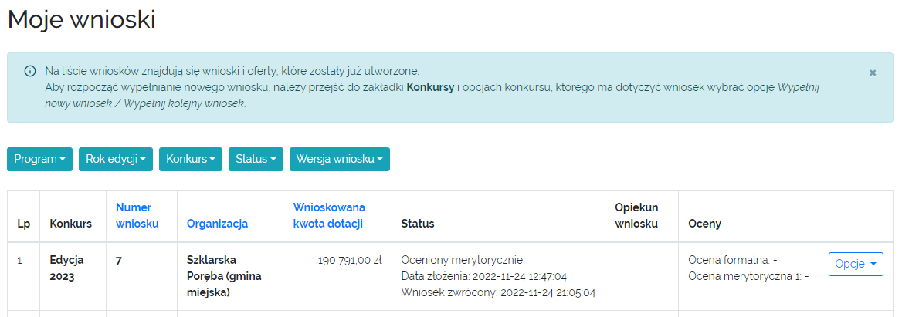
- Moje wnioski: zapewnia dostęp do informacji w zakresie złożonych przez dany JST wniosków.

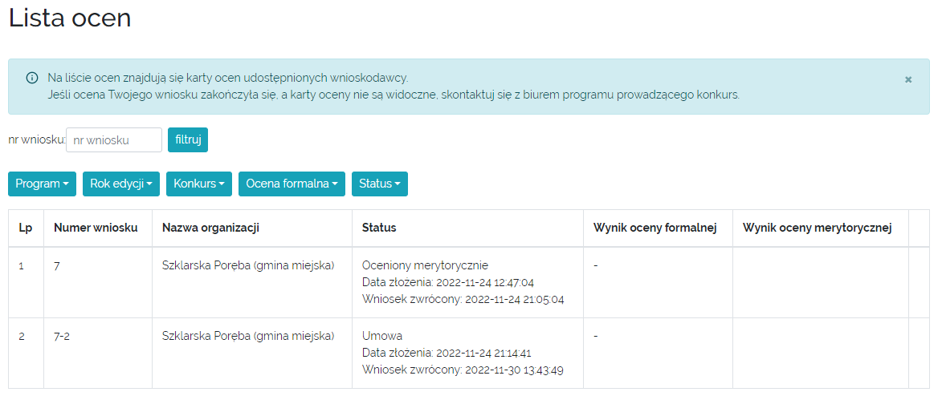
- Oceny: zapewnia dostęp do informacji na temat oceny danego wniosku złożonego przez JST.
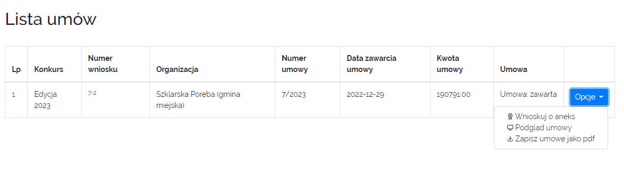
- Umowy: zapewnia dostęp do umowy JST zawartej z Wojewodą w ramach danego konkursu. Umożliwia złożenie wniosku o aneks do umowy.
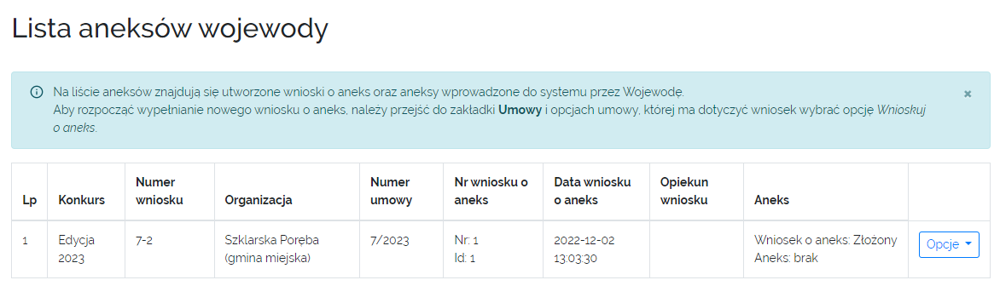
- Aneksy: zapewnia obsługę aneksów do umowy.

- Sprawozdania: umożliwia złożenie oraz edycję sprawozdania z realizacji projektu JST.
- Dokumenty: zapewnia dostęp do dokumentów udostępnionych przez ministerstwo.
- Pomoc: zapewnia dostęp do formularza kontaktowego, umożliwiającego kontakt wyłącznie w zakresie obsługi technicznej generatora.
- Kontakt: zapewnia dostęp do informacji w zakresie danych adresowych Biura Funduszu Solidarnościowego w MRiPS.

Menu górne
Menu umieszczone w górnej części ekranu, pod paskiem adresu url przeglądarki internetowej. Prezentowane są tutaj informacje takie jak:
- Nazwa programu w ramach którego użytkownik wykonuje czynności w generatorze
- Rola, jaką użytkownik pełni w generatorze
- Nazwa profilu
- Nazwa konta

Udogodnienia dla osób słabowidzących
Poniżej Głównego menu (lewa część ekranu) znajdują się przyciski, umożliwiające użytkownikowi kontrolę wielkości czcionki oraz kontrastu obrazu.
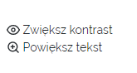
Zwiększ kontrast
Po naciśnięci przycisku Zwiększ kontrast generator wczytuje styl strony zapewniający osobom niedowidzącym odpowiedni poziom kontrastu, który ułatwia czytanie treści ekranowych. Standardowo jest to żółty kolor tekstu oraz czarny kolor tła.
Powiększ tekst
Po naciśnięciu przycisku Powiększ tekst generator wczytuje styl strony zwiększający rozmiar czcionki o 50% jej pierwotnego rozmiaru.

